PFCAII201101 – Prova final de Controle Automático II. Edson de Paula Ferreira.
1) (2.5p) Considere o sistema, com realimentação negativa unitária, de ordem 3 e com 3 zeros em malha aberta, cujo LGR é dado na figura abaixo, para K variando de -∞ a +∞, (A elipse não faz parte do LGR, ela é o círculo unitário em escala): Identifique os polos e zeros em malha aberta. Caracterize e oriente os caminhos para K positivo e negativo (Tb. K=-∞, K=0, K=∞). Analise graficamente, utilizando a condição de módulo, a estabilidade, considerando o sistema contínuo, depois discreto.
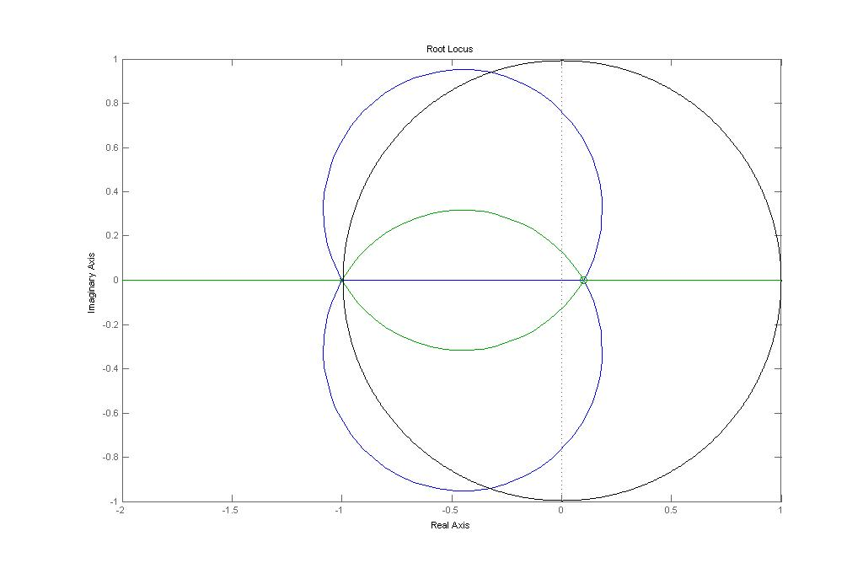
2 - Para o sistema contínuo, com realimentação negativa unitária, cuja FTMA é dada abaixo por G(S):
(2p) Esboce o Diagrama Polar de G₁(S), para K qualquer, determinando o ponto inicial e o final, as variações de fase e os possíveis pontos de cruzamento com os eixos real e imaginário. Analise a estabilidade em função de K, via critério de Nyquist Simplificado, determinando em cada caso o numero de polos em MF à direita. (1.5p) Trace o diagrama de bode em malha aberta correspondente, primeiro utilizando as aproximações assintóticas, depois esboçando as correções.
3- (4p) Para o sistema, tal que a FTMA é dada pelo diagrama de Bode abaixo, Ajuste, para um erro estacionário a uma entrada em rampa unitária de 10%, primeiramente um compensador em atraso para obter margem de fase de 45⁰. Depois, mantendo o erro estacionário, projetar um compensador em avanço para uma especificação final de 70⁰ de MF. Esboce o Bode e o polar, em malha aberta, do sistema compensado. 